！！！css和js两个文件夹的东西都别动

！！！别改文件名，不然链接会乱

img：里边都是图片，所有图片都在这

index.html：一级页面 主页的框架

page：二级页面

首页(indexpage.html)

相关文件(filepage.html)

中央精神(spiritpage.html)

学习资料(datapage.html)

先进典型(modelpage.html)

linkpage：三级页面(二级页面跳转过去的)

linkfilepage：相关文件页面中的链接跳转过去的页面都在这里

linkspiritpage：中央精神页面中的链接跳转过去的页面都在这里

...看名字以此类推

linkfilepage中的page1.html就是相关文件页面中的第1个标题链接跳转过去的。page2.html就是相关文件页面中的第2个标题链接跳转过去的。

page1.html：里边放的是文章,page1就是第一个标题的文章(以此类推)

！！！\*\*\*\*\*怎么改文章\*\*\*\*\*

以相关文件为例：(所有 .html 文件可以用记事本打开)

1、这个中的题目要改（这个盒子中放的是前10个标题，如果改11个标题以后的，这个不用改）：page->indexpage.html（记事本打开）



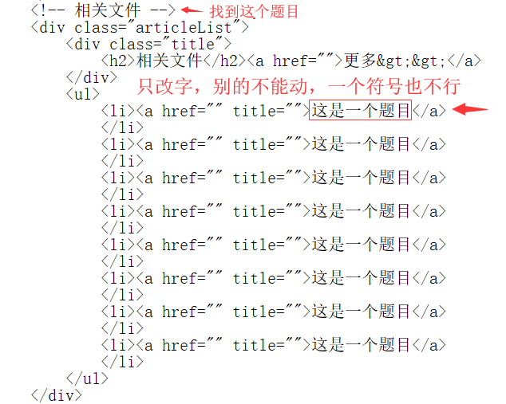

2、这个也要改：page->filepage.html

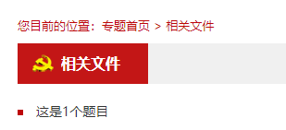

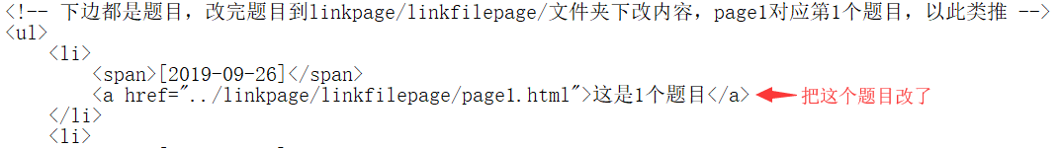

3、改文章内容linkpage->linkfilepage->page1.html

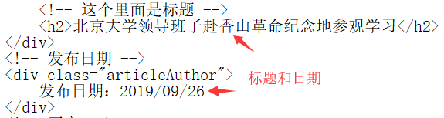

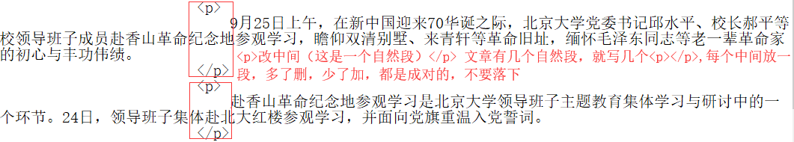

!!!尽量只改不删，每个标题和文章里面的顺序都是固定的，删了中间一个后面的顺序就乱了，可以删最后一个

！！！改先进典型中的标题图片和文章

1. page->indexpage.html里边有三个，对应这三个，修改4个以后的，这个不用改

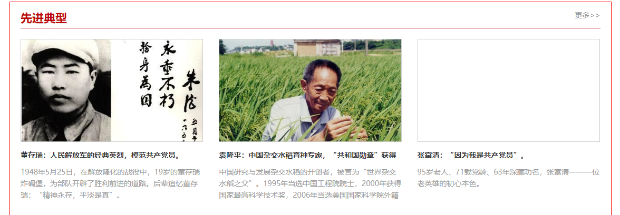

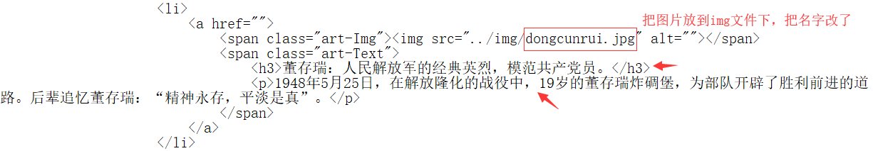

2、page->modelpage.html

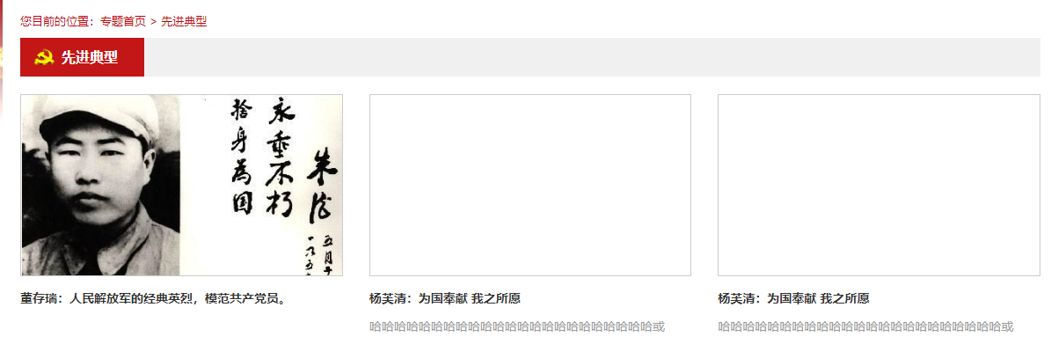

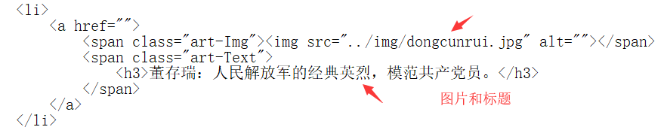

1. linkpage->linkmodelpage->page1.html

同上修改文章第3步